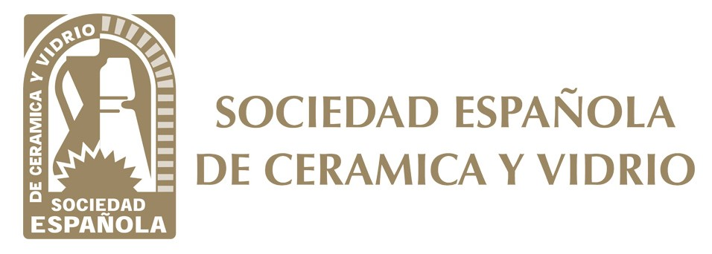

Solicitud de Participación “Alfa de Oro”
de la Sociedad Española de Cerámica y Vidrio

D.:
Firma:
Domicilio:
Teléfono: Fax:
Producto presentado que opta al premio (máximo 10 palabras):
Grado de innovación tecnológica o artística:
Otros méritos artísticos o técnicos:
Teléfono móvil:
Persona de Contacto:
E-mail:
SOLICITA que se le admita como candidato a las distinciones que bajo la denominación “ALFA DE ORO”, que concede la Sociedad Española de Cerámica y Vidrio, acompañando, la correspondiente memoria técnica descriptiva, y manifestando, al propio tiempo, su total conformidad con las bases unidas a la presente solicitud. La Sociedad Española de Cerámica y Vidrio previo acuerdo de los participantes podrá publicar una versión autorizada de dicha memoria en la página web de la Sociedad Española de Cerámica y Vidrio. En especial se compromete y obliga a hacer constar en toda la publicidad en que se haga mención a dichos premios, el año de concesión, CEVISAMA como feria promotora y la Sociedad Española de Cerámica y Vidrio como concesionaria de los premios.
___________________________ ____ de _____________________ de 2021
Plazo límite de recepción de solicitudes y memorias técnicas: 7 de mayo de 2021
El fallo del jurado se hará público el 26 de mayo de 2021

